שי סימן טוב, 031539695

גלעד עמית, 032877706

נייר מדיניות ליישום אנרגיה ירוקה וחדשנית

**'ארובות שרב' – מחזון למציאות**



המכללה לביטחון לאומי

מחזור מ"ח

2020-2021

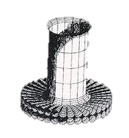

1. תקציר מנהלים

*"תקופת האבן לא הסתיימה בגלל מחסור באבנים*

*ותקופת הנפט תסתיים גם, ללא מחסור בנפט"*

שיח אחמד זאקי ימאני

בשנים האחרונות עלתה קרנה של האנרגיה המתחדשת כתוצאה מעלייה במודעות הציבור לאיכות הסביבה והשלכותיה. משרד האנרגיה פועל לפיתוחן ולשילובן של אנרגיות מתחדשות במשק האנרגיה של ישראל, וזאת מתוקף החלטות הממשלה ובמטרה לקדם ביטחון ועצמאות אנרגטיים לישראל ולשמור על איכות הסביבה באמצעות צמצום פליטות גזי חממה וזיהום האוויר.

הדרך היעילה ביותר להפחתת זיהום האוויר ופליטת הפחמן הדו חמצני, הוא על-ידי מעבר לשימוש באנרגיה מתחדשת. ישראל משקיעה בשנים האחרונות בעידוד אנרגיה מתחדשת אך עדיין רק כ-5% ממקורות האנרגיה הם מתחדשים. רק 2% מייצור החשמל בישראל מקורו באנרגיה מתחדשת בעוד באיסלנד זה 100%.

בתחום האנרגיה הירוקה וניצול מקורות מתחדשים לייצור חשמל כתחליף לשימוש בדלקים פוסיליים נהוג לדבר על השיטות המוכרות יותר כגון אנרגיה הידרו-אלקטרית, אנרגיה סולארית וניצול אנרגיית הרוח באמצעות חוות של טורבינות רוח; אך בפועל ישנן שיטות נוספות ויעילות לא פחות להפקת חשמל בצורה נקייה ומתקדמת, שיטה אחת כזו היא ''ארובת שרב'' (Downdraft Tower).

'ארובות שרב' או 'מגדלי רוח במדבר' הוא שם של מערכת טכנולוגית שהדגם שלה פותח על ידי צוות בראשות פרופסור דן זסלבסקי מהטכניון בחיפה. המערכת מנצלת אנרגיה של תנועת רוח לקבלת אנרגיה חשמלית. תנועת הרוח נוצרת באופן מלאכותי בתוך מבנה סגור דמוי ארובה.

פעולת המערכת מבוססת על ניצול אוויר יבש וחם במדבריות ולא על ניצול קרינה ישירה של השמש. בפתח שבראש המגדל מרססים מי ים אל תוך האוויר החם. חלק מהמים קולטים חום מהאוויר ומתאדים, וכתוצאה מכך האוויר מתקרר, צפיפותו גדלה והוא נע כלפי מטה. הרוח שנוצרת יכולה להגיע למהירויות של 80 קילומטרים בשעה. האוויר הקר יוצא מתחתית המגדל דרך פתחים מיוחדים, לטורבינות, המניעות גנרטורים לייצור אנרגיה חשמלית.

ניתן לשלב בפרויקט של "ארובות השרב" מתקן התפלה למי ים, ובכך לנצל את המערכת גם לאספקת אנרגיה וגם לאספקת מים שפירים. מחיר עלות החשמל המיוצר בארובת השרב, לפי תחזית תיאורטית של המתכננים, הוא 3.7 סנטים לקוט"ש (במקום 11.9 סנט כיום). מחיר מים מותפלים ב'ארובת שרב', מוערך על ידי המתכננים ב 50 סנטים למ"ק (במקום 63.4 סנט כיום).

'ארובות שרב' נוטלות את מגרעותיו של המדבר; יובש וחום; והופכות אותם למקור שופע של אנרגיה.

כשם שתקופת האבן לא הסתיימה בשל מחסור באבנים כך תקופת האנרגיות המתחדשות המסורתיות צריכה להסתיים ולבשר את בואו של עידן מסוג חדש; עידן אותו מדינת ישראל צריכה להוביל.

1. רקע

במסגרת התוכנית הלאומית החדשה, להתייעלות באנרגיה לשנים 2020-2030, נקבע מדד ויעד לאומי חדש להתייעלות באנרגיה שמשקף את השיפור בעצימות צריכת האנרגיה במשק. כלומר, צריכת האנרגיה ביחס ליחידת תוצר מקומי גולמי (תמ"ג). יעד זה משקף באופן המיטבי את יעילות צריכת האנרגיה במשק, שכן הוא מקשר בין צריכת האנרגיה לבין היקף המוצרים ושירותים במדינה. הוא מתאים לישראל, בה קצב גידול האוכלוסייה והצמיחה הכלכלית מהגבוהים במדינות ה-OECD. כמו כן, מדד זה מאפשר השוואה בין מדינות.

במסגרת המדד החדש, המליץ משרד האנרגיה על יעד ביניים של 11% שיפור בעצימות צריכת האנרגיה עד שנת 2025 ביחס לשנת 2015 (כ-1.2% שיפור שנתי ממוצע), ויעד של 18% שיפור בעצימות צריכת האנרגיה עד שנת 2030 ביחס לשנת 2015 (כ-1.3% שיפור שנתי בממוצע).

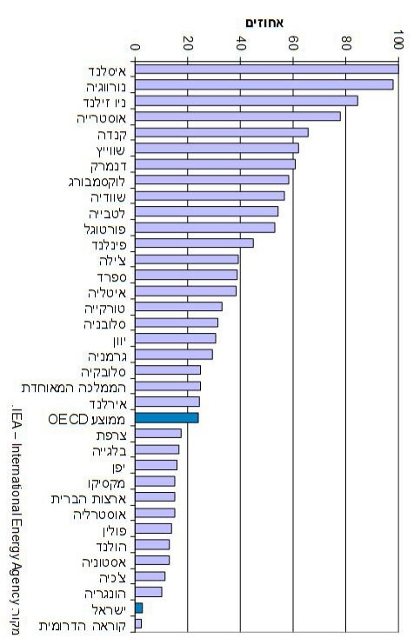

תרשים 1 – שיעור ייצור חשמל מאנרגיה מתחדשת במדינות הOECD- (2016)

התוכנית החדשה תיתן מענה לאתגרים הנוכחיים של משק האנרגיה בישראל, תוך התאמה למגמות העולמיות בתחום והתמודדות עם משבר האקלים. צעד זה נובע מהשינויים המשמעותיים שחלו במשק האנרגיה בעולם ובישראל בשנים האחרונות.

יעד מרכזי של משרד האנרגיה הוא השתחררות מהתלות במקורות אנרגיה מתכלים ובראשם דלק פוסילי, משאב יקר ומזהם שחלק ניכר ממאגריו הקיימים מצוי במדינות עוינות או בלתי אמינות. כיום כבר ברור כי מקורות האנרגיה המתכלות לא יישארו לעד ועל העולם להיערך לכך באמצעות גיוון מקורות האנרגיה ופיתוח אנרגיות ירוקות.

משרד האנרגיה פועל לפיתוחן ולשילובן של אנרגיות מתחדשות במשק האנרגיה של ישראל, וזאת מתוקף החלטות הממשלה ובמטרה לקדם ביטחון ועצמאות אנרגטיים לישראל ולשמור על איכות הסביבה באמצעות צמצום פליטות גזי חממה וזיהום האוויר. נכון לשנת 2016, מדינת ישראל הייתה בתחתית שיעור ייצור החשמל מאנרגיה מתחדשת במדינות ה-OECD. המשרד מעודד ומקדם ייצור חשמל באנרגיה מתחדשת, בעיקר בטכנולוגיות סולאריות, רוח וביוגז/ביומסה הישימות בישראל, תוך שמירה על תמהיל דלקים, ביטחון אנרגטי, מיזעור עלויות ועידוד פיתוח טכנולוגיות מקומיות.

לקראת ועידת האקלים בפריז (דצמבר 2015) שבה לקחו חלק רוב מדינות העולם, קבעה ממשלת ישראל יעד לאומי להפחתת פליטות גזי החממה עד שנת 2030 וייעול צריכת האנרגיה במשק (החלטה 542).

על פי ההחלטה, הפליטות יופחתו בשתי פעימות: הגבלת פליטת גזי החממה ל-8.8 טון לנפש בשנת 2025, ועד 7.7 טון בשנת 2030. כמו כן נקבע יעד לאומי לצמצום צריכת החשמל ב-17% עד שנת 2030 והוגדרו יעדים לאומיים לייצור החשמל מאנרגיות מתחדשות: 13% מהיקף הייצור עד שנת 2025, ולפחות 17% עד סוף שנת 2030.

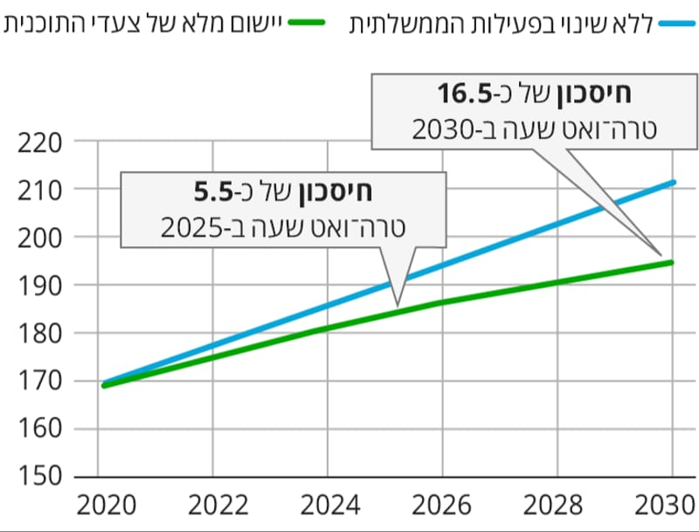

תרשים 2 – תחזית צריכת אנרגיה על פי תכנית משרד האנרגיה (טרה-וואט שעה)

באפריל 2016 התוותה הממשלה (החלטה 1403) צעדים להשגת היעדים שנקבעו בהחלטה 542, הכוללים בין היתר תמריצי מס למתקני ייצור חשמל מאנרגיה מתחדשת, קידום פרויקטים לבנייה ירוקה, בחינת מעבר משימוש בפחם לגז טבעי על מנת להפחית את פליטת גזי החממה וכן קידום טכנולוגיות ישראליות בתחומי ההתייעלות האנרגטית והאנרגיות המתחדשות.

1. חלופות אפשריות

במשך ההיסטוריה השכיל האדם לנצל את פירות השמש וקרינתה הישירה. הניצול היה בעיקר דרך שלושה מקורות:אנרגיה סולרית ותרמו-סולרית;שריפה של ביו מסה הכוללת: פסולת וצמחים להפקת דלק**;** אנרגיות רוח**.**

אנרגיה סולארית בישראל

**ישראל** היא ארץ שטופת שמש ובעלת פוטנציאל רב לניצול אנרגיה סולארית כמקור אנרגיה. המדינה הקימה שתי תחנות כוח תרמו-סולאריות באתר אשלים שבנגב, בהספק כולל של כ-242 מגה-ואט. שתי תחנות כוח פוטו-וולטאית בהספק כולל של 70 מגה-ואט, גם הן באתר אשלים, נמצאות בשלבי הקמה מתקדמים.

בנוסף, כתוצאה מתמיכה והסדרה ממשלתית, מתרחב בישראל השימוש במערכות פוטו-וולטאיות מבוזרות המחוברות לרשת החשמל.

ביוגז (פסולת, מטמנות ושפכים)/ביומסה

בישראל פועלים כיום מספר מתקנים בהיקפים שונים, לייצור חשמל מביוגז בטכנולוגיה של עיכול אנארובי, וכן באמצעות איסוף ביוגז הנפלט באופן טבעי ממטמנות. ניצול ביו-מסההינו בעל חשיבות רבה ומאפשר ניצול כלל חומרי הגלם (הכוללים בעיקר פסולת עירונית) על מנת לספק כ – 12% מסך החשמל במדינת ישראל.

משרד האנרגיה מקדם מכרז להקמת מתקן מיון והפרדה של פסולת עירונית באזור השפד"ן, הכולל מתקן להפקת חשמל מביוגז בהספק של 8-12 מגה וואט. היתרון של הפקת חשמל באמצעות מתקני ביוגז הוא בהפקה רציפה וקבועה, שאינה תנודתית ותלויה במזג האוויר כמו ייצור ממקורות של רוח ושמש.

אנרגייתרוח

לטכנולוגיית הרוח יתרונות רבים, ובין היתר היא יכולה להשלים את שעות ייצור החשמל מאנרגיית השמש, בהתאם לביקוש. כמו כן, טורבינות רוח מאפשרות שימושים נוספים בקרקע.

על פי בדיקות של משרד האנרגיה בשיתוף השירות המטאורולוגי קיים פוטנציאל משמעותי ליצור חשמל מרוח במספר אזורים בארץ, בעיקר בגליל וברמת הגולן. בשנת 2016 הופעלו חוות רוח ראשונות באזור מעלה גלבוע ורמת סירין.

בישראל העריכו בסקרים ובמדידות שנעשו במחצית הראשונה של שנות השמונים, שניתן להפיק כ – 6% מהחשמל מאנרגיית רוח בנתונים הסבירים כאשר עלות החשמל לא תעלה על עלות החשמל מתחנות כוח מופעלות בדלק. בסבסוד ניתן אולי לעלות לכדי 10%. הבעיות של ניצול אנרגיות הרוח הן: קווי הולכה יקרים באופן יחסי; חוסר רציפות של האספקה והצורך באמצעי אגירה

1. הפתרון – ''ארובת שרב''

'ארובת שרב' היא טכנולוגיה מוצעת להפקת אנרגיה העושה שימוש באלמנטים שאינם פוגעים בסביבה. עיקרו של הרעיון הוא הפקת אנרגית רוח מלאכותית בתוך מבנה סגור, תוך ניצול אנרגיית השמש. את הרעיון הגה פיליפ קרלסון בשנת 1975, והוא פותח ונחקר בטכניון על ידי פרופסור דן זסלבסקי, שהתמנה ביו השנים 1992-1993 לנציב המים. ערכן של ה'ארובות שרב' בולט באופן מיוחד באזורים שבהם יש באופן יחסי ממילא מעט רוחות המתאימות לניצול אנרגיית הרוח. **על פי פרסומי הטכניון, 'ארובת שרב' אחת תהיה מסוגלת לייצר כ-12% מהצריכה של מדינת ישראל בנתוני 2004. בנוסף לכך היא תתפיל כמוצר-לוואי כ-200 מיליון קוב מים בשנה בעלות של כ-50 סנט לממ"ק.**

עקרון פעולה

'ארובת שרב', מנצלת את העיקרון הפיסיקלי בו אוויר קר הוא כבד ונוטה לשקוע כלפי מטה, בעוד אוויר חם הוא קל ונוטה לעלות כלפי מעלה. בבסיס המערכת ארובה גדולה, גובהה עומד על מעל 1000 מטר ורוחבה כ -400 מטר. הארובה מוצבת באקלים מדברי חם (חום כל השנה), סמוך לקו הרוחב 30. הארובה תוצב קרוב למקור מים – ים מלוח.

הארובה החמה תגרום לאוויר בתוכה, הנמצא בטמפרטורה גבוהה, לעלות כלפי מעלה. אל ראש הארובה יישאבו מי הים וירוססו. טיפות המים הנושרות כלפי מטה תיתקלנה באוויר החם והמים יתאדו. התאדות המים (המשחרר חום כמוס) גורם לאוויר להתקרר באחת ולהתחיל לשקוע לתחתית הארובה (בשל משקלו). האוויר הקר, הנע מטה במהירות של למעלה מ-80 קמ"ש, יעבור דרך טורבינות רוח ויניע אותן, ובכך ייצר חשמל (ראה תרשים 3).

את האוויר הקר אפשר לנצל גם כ'מזגן טבעי' (דזרט קולר) ולהזרימו בתעלות מיזוג לצרכי מיזוג חללים גדולים. המים המלוחים המתאדים ומתעבים בתהליך, מאבדים את המלחים שלהם וכ-50% מהם הופך למים מתוקים (מתקן התפלה). בסה"כ, 30% מהאנרגיה תשמש לשאיבה של מים נוספים, 45% ישמשו להפקת חשמל שיכול להספיק לעיר של עד 1,000,000 תושבים.

פעולת 'ארובת שרב' הפוכה מפעולה של ארובה רגילה שבה האוויר מחומם ועולה כלפי מעלה. למעשה, 'ארובת שרב' הינה מתקן לייצור רוח תוך שימוש באותם גורמים פיזיקליים כמו בטבע. להבדיל מרוח טבעית, הארובות תופעלנה ברציפות 24 שעות ביממה. הטורבינות נתונות בתוך שרוול שבו זורם האוויר. העלות הצפויה נמוכה בהרבה מאשר במרבית טורבינות הרוח הרגילות והפוטנציאל לניצול הוא עשרות או אף מאות פעמים גדול יותר. בטורבינות רוח רגילות, נדירות טורבינות בהספק גדול ממגה-וואט אחד או שניים. ב'ארובת שרב' אחת עשויות להיות כ – 100 טורבינות, ובכל אחת מהן הספק ממוצע של 6-7 מגה-וואט, ואף יותר. כך בשטח של פחות מקילומטר רבוע ישנו הספק רוח השקול כנגד מאות רבות של טורבינות רוח רגילות.העובדה שהרוח מכונסת בתוך שרוול סגור מאפשרת ניצול גבוה מאוד של אנרגיית הרוח. בטורבינות העומדות בחוץ באופן חופשי הנצילות המקסימלית באופן תיאורטי היא 59%. בארובה, הנצילות המכנית קרובה ל – 100%. במחקר מפורט התברר שניצול החום הכמוס של התאדות לאספקת חשמל לצרכנים עולה על 1%.

תרשים 3 – עיקרון פעולת ''ארובת שרב''

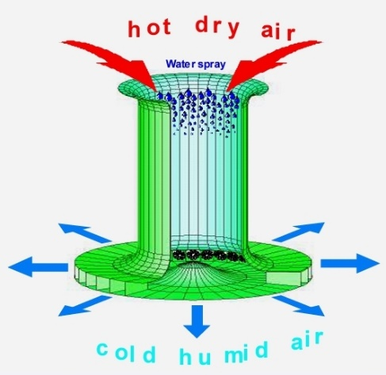

בטכנולוגיה הסולרית הטובה ביותר כמו במגדל השמש של מכון וייצמן או במראות הפרבוליות של חברת "סולל", עלות ייצור של החשמל, ללא שילוב דלק, הוא פי 3-5 יותר מאשר עלות הייצור בעזרת דלק (הרכיב הסולרי לא נופל מ – 15.5 סנט לקו"ש). השטח הדרוש ליחידת ייצור הוא פי 15 יותר מאשר השטח הדרוש ל'ארובות שרב'. הטכנולוגיות הסולריות נעדרות כל מוצרי הלוואי המובנים כמו: אגירה שאובה, ייצור מים זולים, גידולים לאספקת תחליפי דלק לתחבורה, קירור תחנות תרמיות וגידול דגי ים.

מקור האנרגיה ב'ארובות שרב' הוא האוויר החם והיבש שמיובא מאזור קו המשווה לשתי רצועות מדבר שעל פני כדור הארץ. האחת מדרום לקו המשווה והשנייה מצפון לקו המשווה. השמש יוצרת אוויר חם ולח באזור קו המשווה. האוויר עולה לגובה של עד 10 ק"מ, מצטנן ומוריד גשם. האוויר מדולדל הלחות זורם בחלקו צפונה ובחלקו דרומה. ברדתו חזרה לפני כדור הארץ, הוא נדחס ומתחמם, וכך גורם לאזורי לחץ גבוה וכן ליצירת ארצות חמות ויבשות. לבסוף, האוויר חוזר וזורם לכיוון קו המשווה. הוא סופג רטיבות ומתחמם וחוזר חלילה. מחזור זרימה זה נקרא על שם George Hadley שפרסם אודותיו לראשונה בשנת 1735 (ראה תרשים 4).

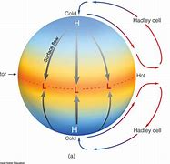

תרשים 4 – מעגל Hadley

**ב'ארובות שרב' אנו מנצלים מעט למעלה מ – 1% של החום הכמוס המיובא בעזרת מעגל Hadley כדי לייצר אנרגיה מכנית וחשמלית. זוהי נצילות נמוכה מאוד, אבל שפע האוויר הזורם**

**שהוא מקור האנרגיה, הוא זול מאוד.**

בתרשים 5 מובאות מפות האקלים על פני כדור הארץ וניתן לראות בהם בצבע צהוב ואדום בהיר את הרצועות החמות והיבשות כתוצאה של מעגל Hadley. ישנן כ – 40 מדינות שבהן אפשר להתקין את הארובות, תוך יעילות גבוהה יחסית.

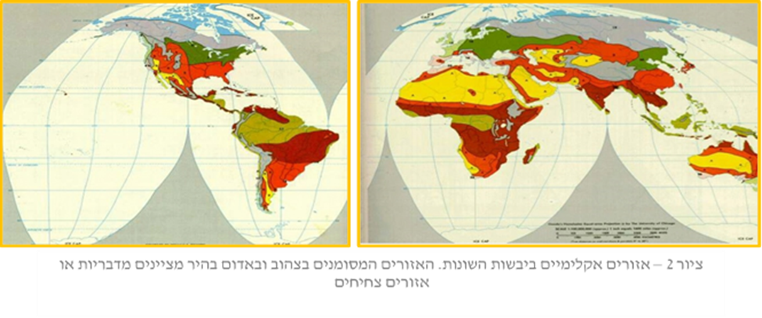

תרשים 5 – אזורים אקלימיים ביבשות השונות. האזורים המסומנים בצהוב ובאדום בהיר מציינים מדבריות או אזורים צחיחים

החסרונות העיקריים של 'ארובת שרב' הם מחיר ההקמה הגבוה; זיהום הסביבה בטיפות ים מלוחות וחוסר ההתנסות בפועל עם מבנים בסדר גודל דומה.

**מחיר הקמה**

משרד התשתיות הלאומיות תומך בטכנולוגיה בסכומים קטנים, יחסית. עד כה השקיע בה כ-6-7 מיליון שקל, על פני 13 שנה. הקמת דגם בקנה מידה של 1:7 ולאחריו מתקן בגודל מלא, מוערכים ב 1,200 מיליון דולר.

20 מיליון דולר יידרשו רק כדי לערוך את התכנון המלא לפרויקט. פתרון אפשרי עשוי להגיע ממשקיעים פרטיים או ממימון איחוד האמירויות שמבקשת בתקופה האחרונה שלא להסתמך על שימוש וייצוא הנפט באופן בלעדי.

**זיהום אויר וסביבה**

הגם שמדובר באנרגיה ירוקה, קיימת סכנת זיהום האוויר ברסס טיפות ים שישפיעו על הצומח והחי במרחב ארובה.

על פי פרופ' זסלבסקי מדובר בבעיה פתירה.

כמו כן, האוויר הקר היוצא מדפנות הטורבינה הוא כבד ואינו מתפזר. אם תוקם התחנה באזור שיש בו זיהום, הזיהום ייכלא על ידי האוויר. סקר מטרולוגי יאפשר חיזוי זיהום אפשרי ומיקום אופטימלי לארובה.

**התמודדות עם בניית מבנים בסדר גודל שכזה**

כאמור מדובר בארובה בגובה קילומטר באמצע המדבר. עדיין לא נבנה בעולם בניין בגובה כזה, הבניינים הגבוהים ביותר בעולם הם בני 700 מטר. פרופ' זסלבסקי אינו חושב שזו בעיה מכיוון בארובה ולא בבניין שצריך לאכלס אנשים וציוד.

לסיכום,

בכל 72 שנות קיומה, הוכיחה מדינת ישראל, כי התעוזה והחזון הובילו לפריצות דרך טכנולוגיות. תווית ה- Stratup Nation שהוצמד למדינת ישראל מחייב אותה ליזום ולהוביל את טכנולוגיית המחר.

'ארובות שרב', חרף כל הכרוך בהקמתם, הם הפתרון האולטימטיבי לצמצום גזי חממה והתייעלות אנרגטית המתכתבת עם מדיניות משרד האנרגיה.

1. רשימת מקורות

**מאמרים בעברית**

1. זסלבצקי, דן. **פתרון כולל ובר קיימא למים ואנרגיה.** טכניון – מכון טכנולוגי לישראל. חיפה, 2010.
2. זסלבצקי, דן. **תעלת הימים** **- מטרה או דעה קדומה לפתרון**. מוסד שאול נאמן. חיפה, 2007.
3. משרד האנרגיה. **התכנית הלאומית להתייעלות באנרגיה.** חמו"ל. ירושלים, 2020.

**אתרי אינטרנט**

Downdraft Tower - Energy Tower Electrical Generation- www.downdrafttower.com

International energy agency- www.iea.com

Ministry of energy - www.gov.il